Повітряні течії. Обтікання тіл. Аеродинамічна труба.
Повітряні течії поділяються на ламінарні та турбулентні.
Ламінарні течії – повітряні течії, в яких всі частинки (молекули повітря) рухаються по паралельних траєкторіях.
Турбулентні – течії, в яких існують завихрення.
Для того, щоб чисельно охарактеризувати ламінарність чи турбулентність течії вводять так зване число Рейнольдса (Re). Якщо число Рейнольдса приймає значення менше 1000, то потік ламінарний, більше 1000 – турбулентний.
Дія повітря на об’єкт залежить від форми тіла і його орієнтацію відносно набігаючого потоку. Розглянемо обтікання тіл різної форми.
А) Симетричне обтікання (рисунок 1).
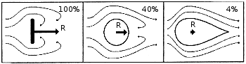
Рисунок 1. – Симетричне обтікання тіл
Б) Несиметричне обтікання (рисунок 2), до тіл з несиметричним профілем обтікання відноситься крило літака
Аеродинамічна труба – прилад, який використовують для створення повітряних потоків, та спостереження дії потоків на різні тіла (рисунок 3).
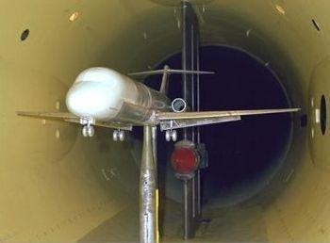
Рисунок 3. – Літак у аеродинамічній трубі
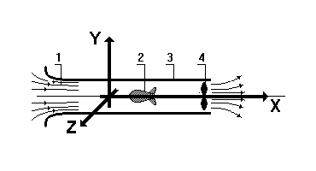Рисунок 4. – Найпростіша схема аеродинамічної труби
- повітряний потік
- піддослідний об’єкт
- корпус труби
- гвинт
Перша аеродинамічна труба під назвою Windbox (вітровий ящик) була побудована у 1884 році Гораціо Фліпсом (рис. 5). Така труба мала діаметр всього 43 см. Діаметр сучасних аеродинамічних труб доходить до 42 м.
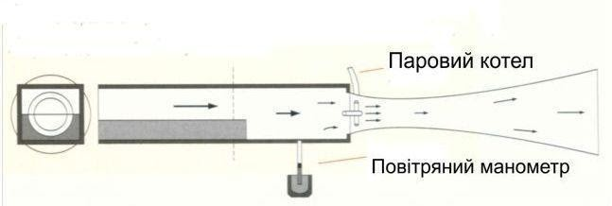Рисунок 5. – Схема аеродинамічної труби Гораціо Філіпса.

Площа = 3,14хДіаметр²
Діаметр 4,5 => 63,58 => 300km/h
Діаметр 9,0 =>254,34 =>4,0 => 75km/h
Діаметр 12,5 =>490,62 =>7,71 => 38,91km/h
Діаметр 15,0 =>706,5 => 11,11 => 27km/h

3000AS-2
18 m³/min
270-100 km/h
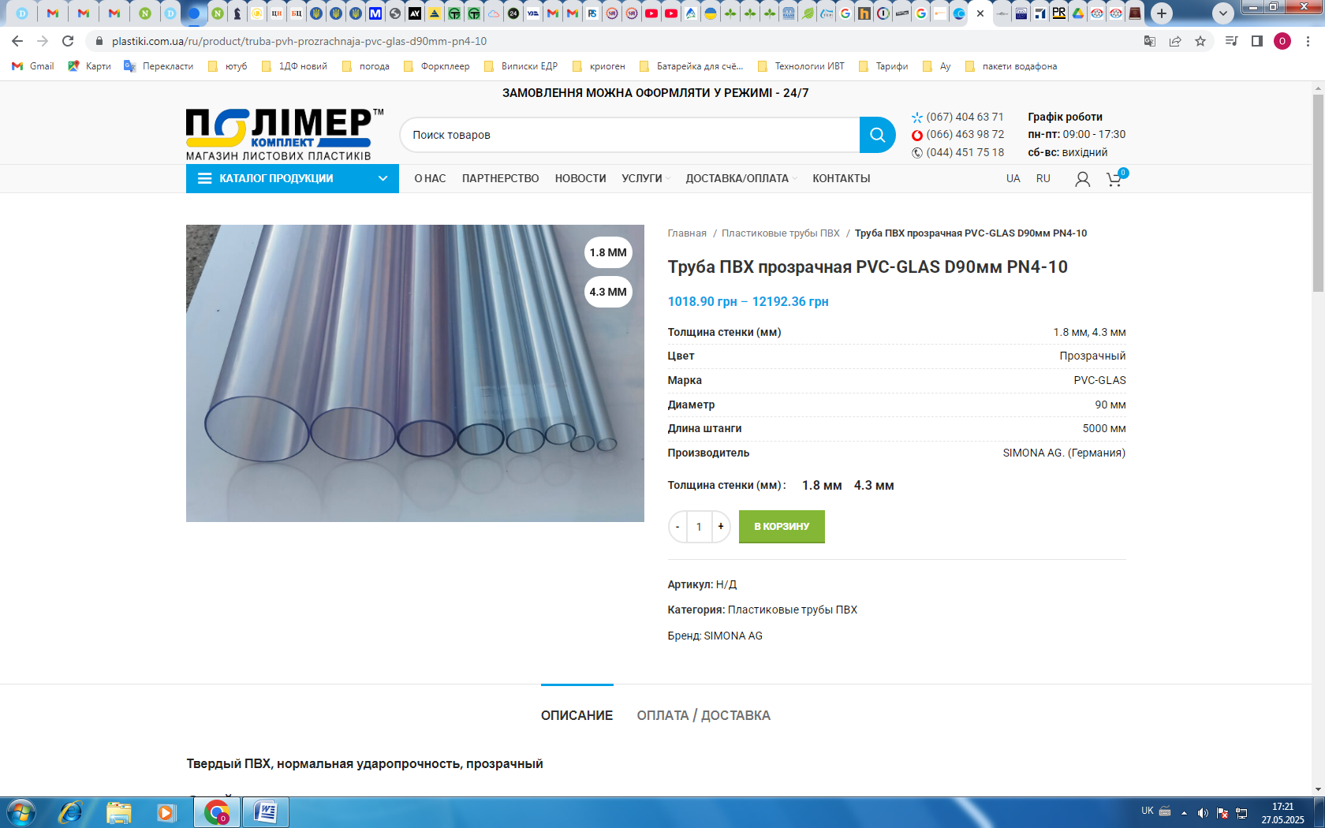
Ціна за 1 метр, діаметр 90 зовнішній. Можна накрутити зверху до 95 мм. Товщина стінки 1,8 мм, Можна взяти тільки 3 метри

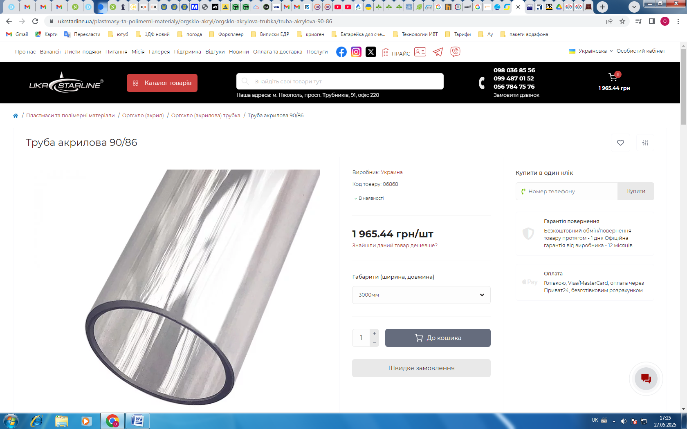
Ціна за 1 метр, діаметр 90 зовнішній. Можна накрутити зверху до 95 мм. Товщина стінки 1,8 мм

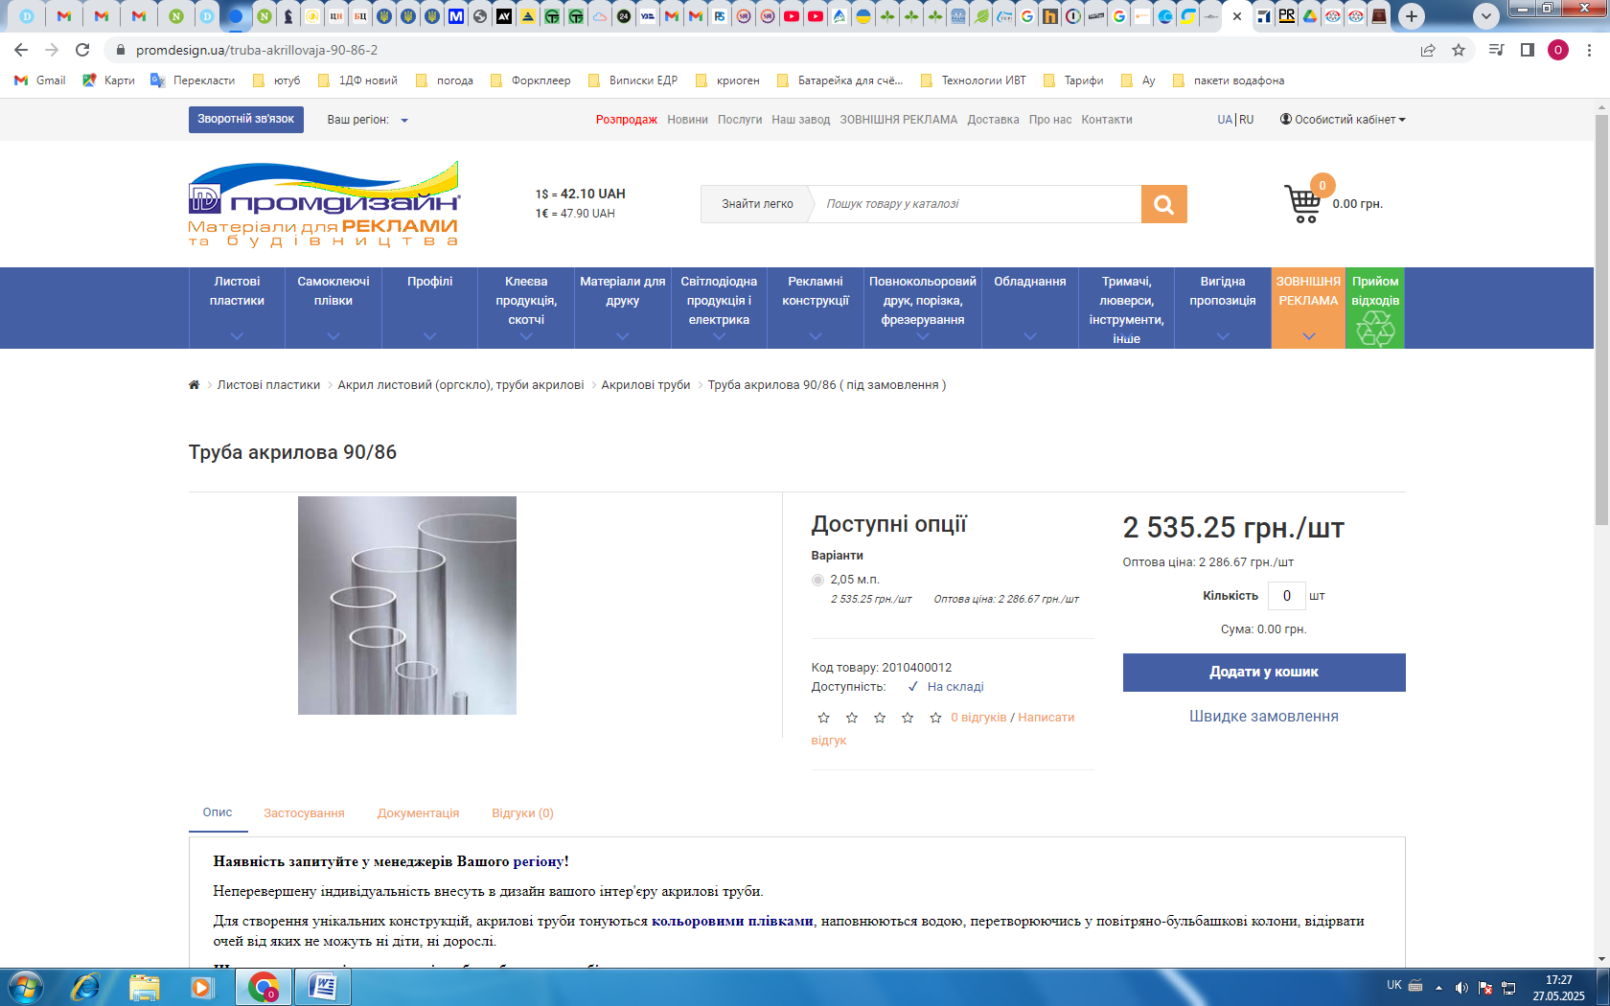
Ціна за 2 метри, діаметр 90 зовнішній, Можна накрутити зверху до 95 мм

Труби діаметром 90 мм треба покупати 2 шт. по 2 метри без вентиляційних труб.

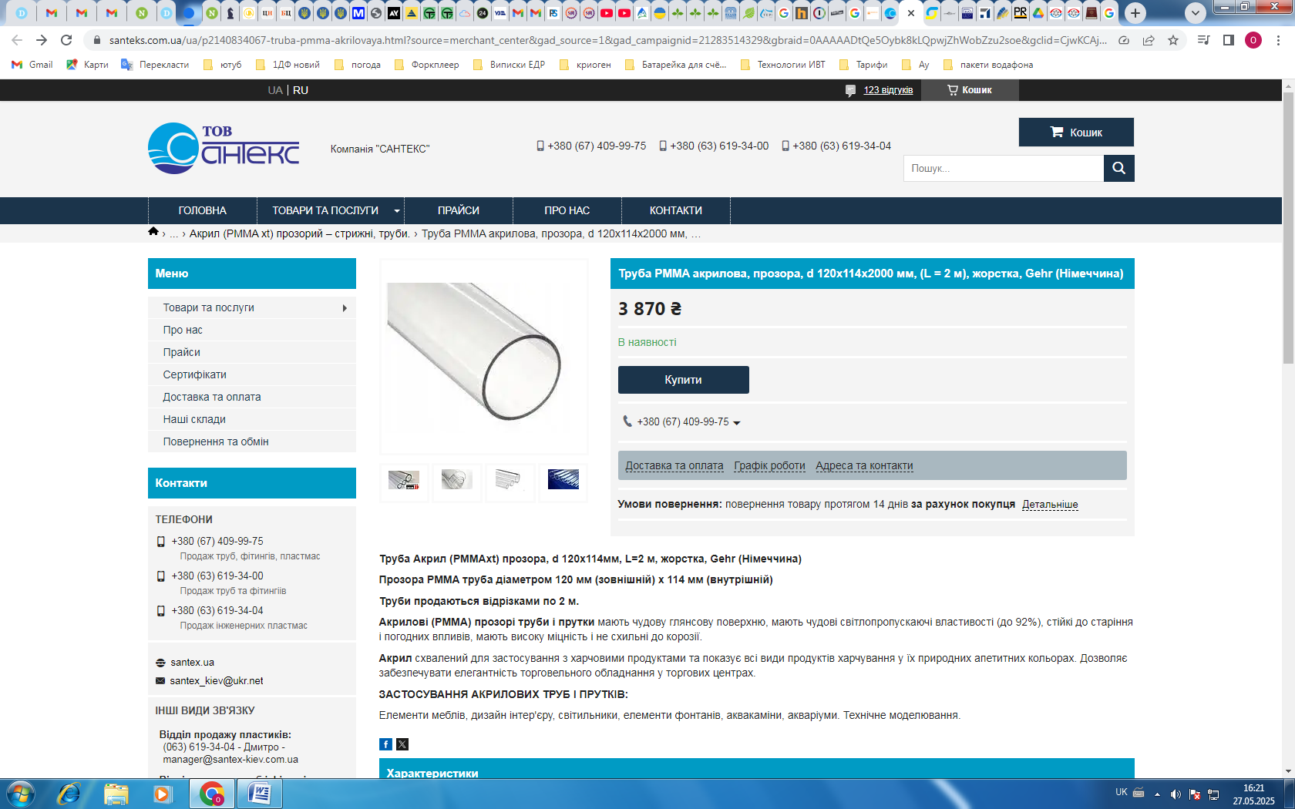
Ціна за 2 метри , Діаметр зовнішній 120 мм,

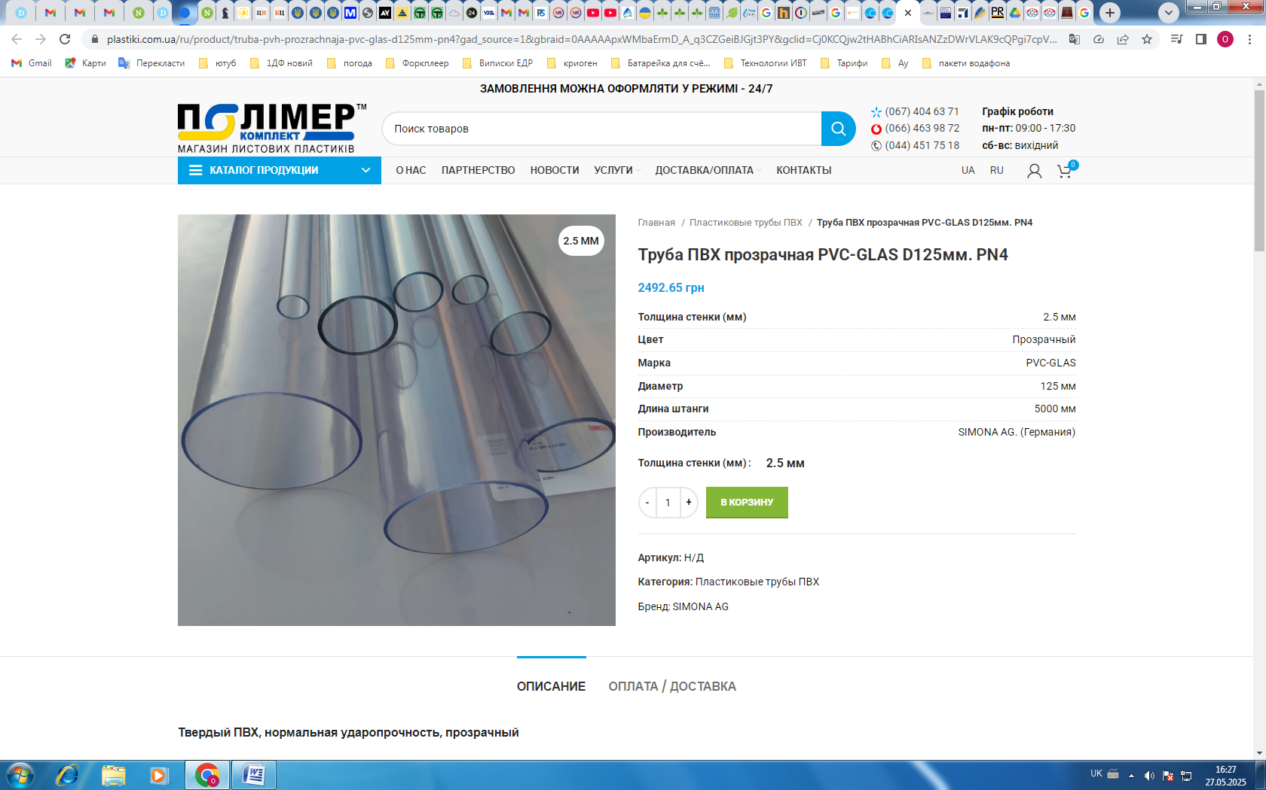
Ціна за 1 метр, діаметр 125 зовнішній. Взяти 2 метра, розрізати по метру і додати каналом.Вентс

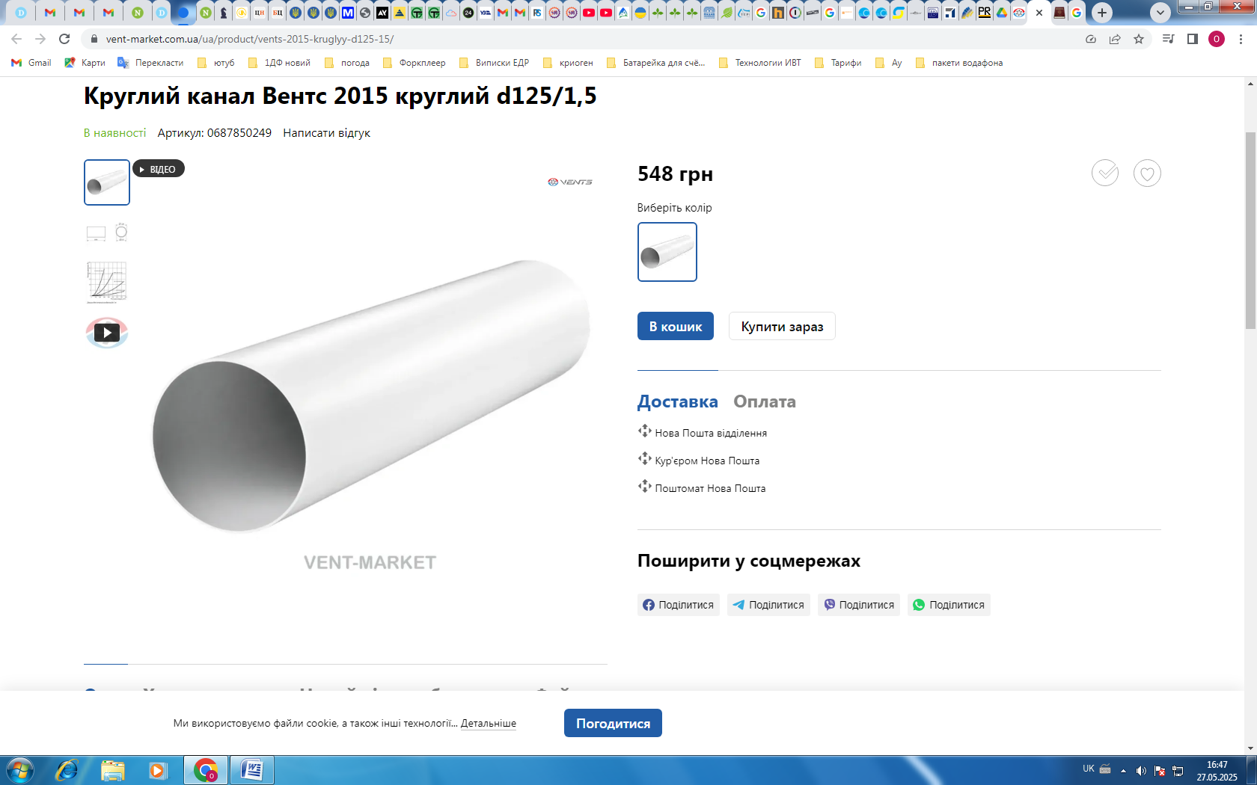

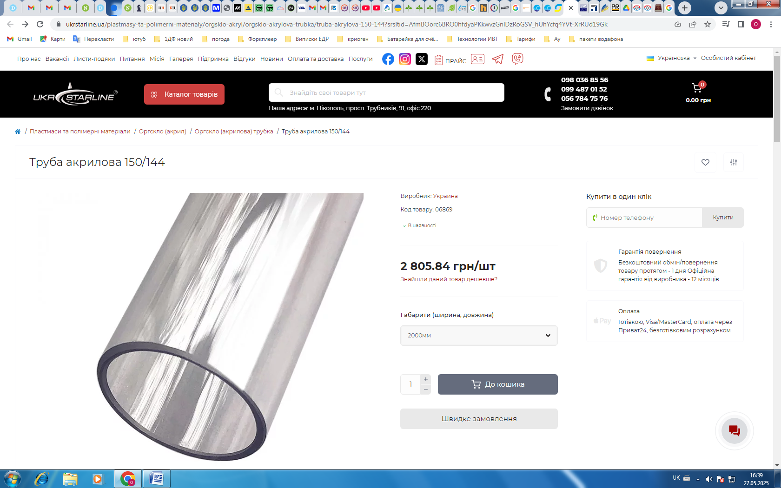
Ціна 5500 за 2 метра, діаметр 150 зовнішній

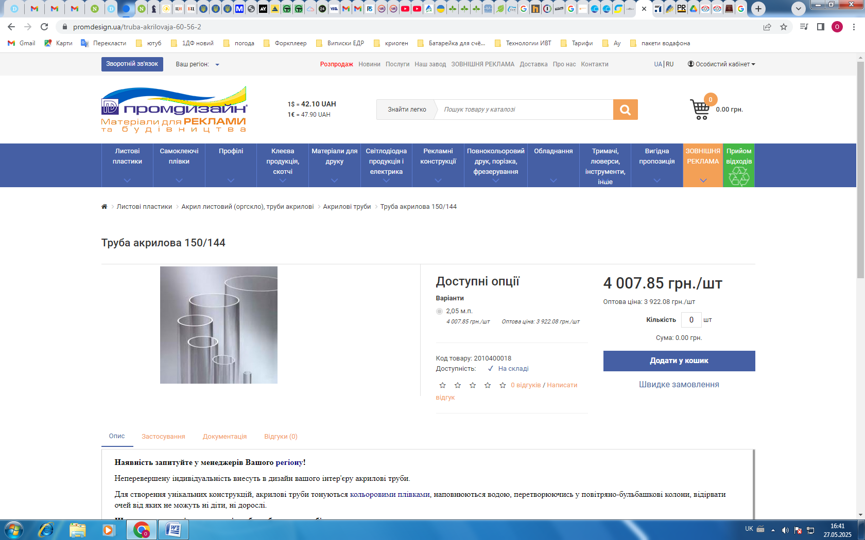
Ціна за 2 метри, діаметр 150 зовнішній. Взяти 2 метра, розрізати по метру і додати каналом.Вентс

